**COLEGIO SALESIANO SANTA CECILIA**

**DEPARTAMENTO DE CIENCIAS NATURALES**

**CIENCIA FÍSICA**

**PRIMER AÑO DE BACHILLERATO  
 GUIA DE EJERCICIOS | PORTAFOLIO 35%  
  
ENTREGA 05 DE JUNIO ( junto con la guía de Errores de medición)  
Video Resolviendo ejercicio :** <https://www.youtube.com/watch?v=iK2oUItgD6E&t=315s>

**INDICACIONES : Responda a las interrogante de forma clara usando sus propias palabras.**

Responda las interrogantes 1-¿Cuál es la aceleración con la que caen los cuerpo desde cualquier distancia?

2-¿Cuál es la diferencia principal entre la ciada libre y el tiro vertical?

3-¿Por qué se considera a este tipo de movimiento MRUV?  
4¿-Existen medidas exactas?

5-¿Es posible hablar del reposo absoluto?  
6-¿Qué es desplazamiento?  
**TERCERA PARTE**Resuelva los problemas que se le presentan adjunte procedimiento.

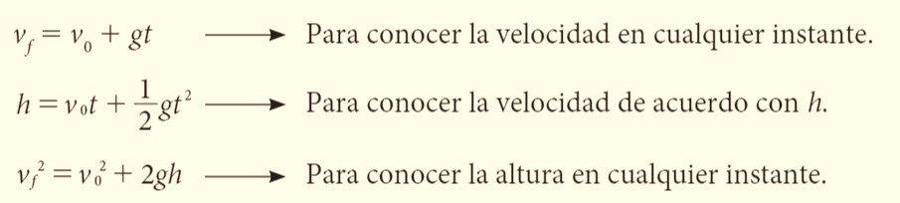  
1. Demuestre los valores de la velocidad usando las ecuaciones de caída libre y tomando la aceleración de 10 metros por segundo al cuadrado.  
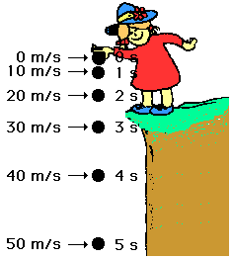

2. Continuando con la ilustración, y tomando el valor de la gravedad de 9.8 metros por segundo al cuadrado.  
Calcule  
A) el valor de la velocidad a los 4 segundos.  
B) La altura desde la que cae el objeto, si sabemos que tarda 5 segundos en caer.

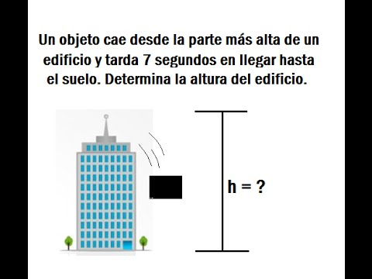3. Un objeto cae desde la parte más alta de un edificio y tarda 7 segundos en llegar al suelo. Determine la altura del edificio.

4. Se deja caer una moneda de un euro desde la Torre Inclinada de Pisa; parte del reposo y cae libremente. Calcule su posición y su velocidad después de 1.0, 2.0 y 3.0 s.

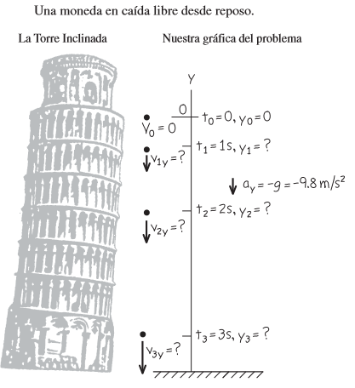

**Rúbrica de Evaluación**

**Ciencia Física I**

**Primer Año**

**Docente: Yesenia Aguilar**

**Guía 1 Evaluada   
“Tipos de movimiento : Caída Libre”**

|  |  |  |  |  |  |  |
| --- | --- | --- | --- | --- | --- | --- |
| **Estudiante:** | | | | | | |
|  | **ESCALA VALORATIVA** | | | | | |
|  | **MUY ALTA  2.0** | **ALTA**  **1.6** | **BUENA**  **1.2** | | **DEFICIENTE**  **0.8** | **NO LOGRADO**  **0.4** |
| **INDICADORES** |  | | | | | |
| Identifica con interés las condiciones del movimiento rectilíneo uniformemente acelerado: caída libre. |  |  |  |  | |  |
| Aplica correctamente las ecuaciones de caída libre y realiza el despeje respectivo a fin de encontrar la incógnita |  |  |  |  | |  |
| Interpreta con exactitud los resultados del análisis matemático |  |  |  |  | |  |
| Explica y diferencia con certeza el objeto de estudio de la Mecánica |  |  |  |  | |  |
| Explica con claridad la relatividad del movimiento. |  |  |  |  | |  |
| **Nota** |  | | | | | |